Kaptcha：现成的验证码工具

导入jar包，编写Kaptcha配置类，生成随机字符、生成图片

导入jar包：从maven中导入jar包，

编写Kaptcha配置类：因为sring没有整合kaptcha，所以我们需要创建一个配置类（颜色字体长宽高，有哪些随机字符，一个验证码有几个字符 ），去整合kaptcha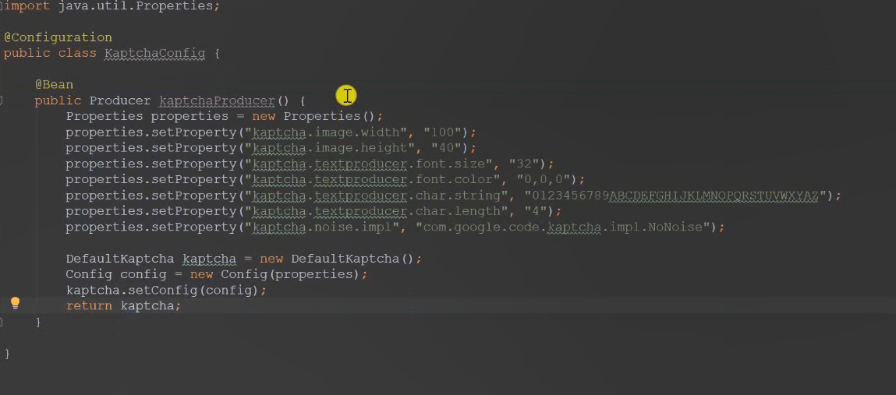主要看properties

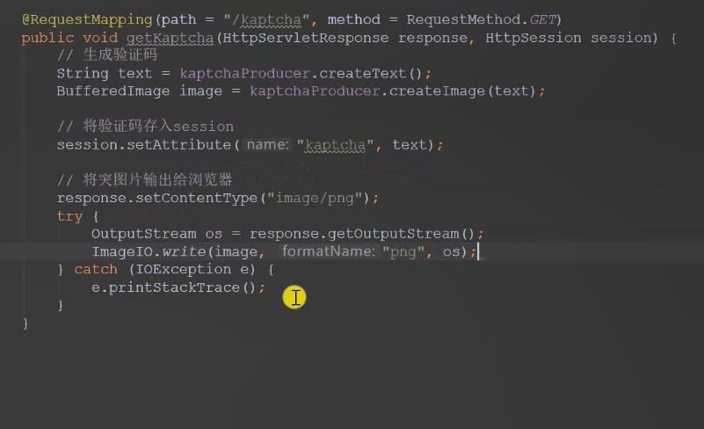

生成验证码：先生成文本，再将文本变成图片；因为此次请求只是将验证码图片传给页面，但当你点击登录时，会将此次的验证码文本与登录时输入的验证码文本作比较，所以两次请求有关联，是一次会话，且是敏感信息，要通过session来完成会话；之后要将图片输出给浏览器，首先声明你回应的类型是什么，之后开启输出流，将图片输出出去，spring mvc会自动关闭输出流。Ps：只要响应体不是字符串或网址，则方法返回空值，且将响应体当做参数传入方法中，进行操作

Ps：注意在模板中将验证码的路径改下，改成你验证码中的请求路径